AMAP DE DAX
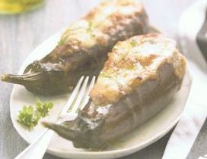
AUBERGINE FARCIE A LA MOZZARELLA ET GRATINEE AU PARMESAN
Temps préparation 15mm
Temps cuisson 10 à 15mn
Four th 180° Ingrédients pour 4 personnes
2 grosses aubergines
3 œufs - 2 c à s de farine – 1 boule de mozzarella
4 c à s de chapelure - 10 cl d’huile d’olive - 2 brins persil
4 c à s de parmesan - sel - poivre - gruyère râpé

Lavez les aubergines, les couper en deux. Les vider de leur chair
Dans un saladier mettre la chair des aubergines en dés, ainsi que la mozzarella en petit dés
Cassez les œufs Ajoutez-y 1 cuillère à s d’huile d’olive. Salez. Poivrez.
Mélangez le parmesan râpé et la chapelure dans une seconde assiette
Farinez légèrement les aubergines. Passez – les dans les œufs battus puis dans le mélange
Parmesan/chapelure .
Remplir les aubergines, avec les dés de leur chair et les dés de mozzarella .Sel - Poivre
Recouvrir de parmesan et chapelure (On peut ajouter du gruyère râpé dessus)
Mettre dans un plat au four, th° 180 pendant 10 à 15 mm Versez une goutte d’huile dessus
Et décorez de persil. Bon appétit
AMAPIENS ET AMAPIENNES

